decomposition <- stl(cas_ts, s.window="periodic")

plot(decomposition)

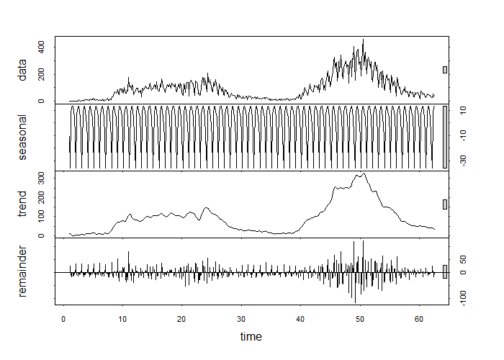

# Visualisation de la série avec sa moyenne mobile

plot(cas_ts, main="Cas Positifs avec Moyenne Mobile",

ylab="Nombre de cas", xlab="Temps")

lines(mm_7, col="red", lwd=2)

legend("topleft", legend=c("Données brutes", "Moyenne mobile"),

col=c("black", "red"), lty=1)

# Ajustement d'un modèle linéaire pour la tendance

temps <- 1:length(cas_ts)

modele_lineaire <- lm(as.vector(cas_ts) ~ temps)

summary(modele_lineaire)

# Ajout de la tendance linéaire au graphique précédent

lines(temps, predict(modele_lineaire), col="blue", lwd=2)

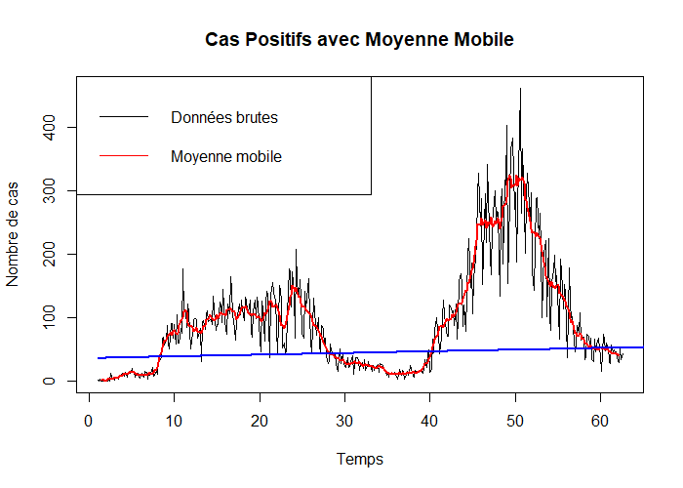

# Analyse des fonctions d'autocorrélation sur la série stationnaire

par(mfrow=c(2,1))

par(mar=c(4,4,2,2))

acf(cas_diff, main="ACF des différences premières")

pacf(cas_diff, main="PACF des différences premières")

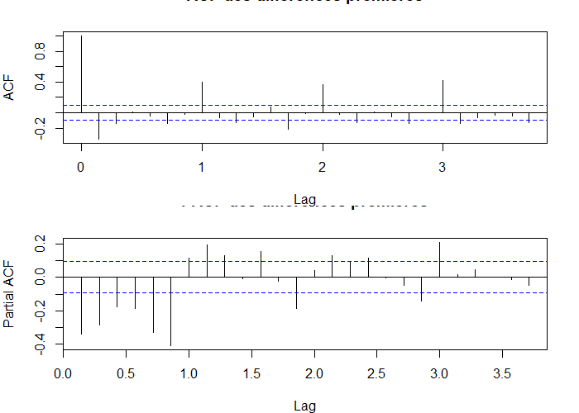

# Modélisation ARIMA sur la série différenciée (stationnaire)

> modele_auto <- auto.arima(cas_diff, seasonal=TRUE)

> summary(modele_auto)

Series: cas_diff

ARIMA(0,0,1)(1,0,1)[7] with zero mean

Coefficients:

ma1 sar1 sma1

-0.7391 0.8982 -0.6020

s.e. 0.0321 0.0284 0.0529

sigma^2 = 962.1: log likelihood = -2092.59

AIC=4193.18 AICc=4193.27 BIC=4209.44

Training set error measures:

ME RMSE MAE MPE MAPE MASE ACF1

Training set -0.05961689 30.90945 20.50475 NaN Inf 0.6203363 -0.006537767

# Prévisions sur 30 jours

prev_arima <- forecast(modele_auto, h=30)

# 4.2 Visualisation des prévisions ARIMA

plot(prev_arima, main="Prévisions ARIMA sur 30 jours",

xlab="Temps", ylab="Nombre de cas positifs")

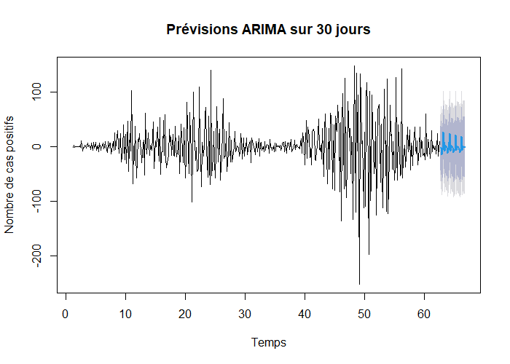

# Modèle de lissage exponentiel

modele_ets <- ets(cas_ts)

prev_ets <- forecast(modele_ets, h=30)

# Création du dataframe pour la comparaison des deux méthodes

df_comparaison <- data.frame(

Date = 1:30,

ARIMA = as.numeric(prev_arima$mean), # Utilisation des prévisions dé-différenciées

ETS = as.numeric(prev_ets$mean)

)

# Conversion en format long pour ggplot

df_long <- pivot_longer(df_comparaison,

cols = c("ARIMA", "ETS"),

names_to = "Methode",

values_to = "Prevision")

# Visualisation comparative des deux méthodes

ggplot(df_long, aes(x = Date, y = Prevision, color = Methode)) +

geom_line() +

labs(title = "Comparaison des prévisions ARIMA et ETS",

x = "Jours de prévision",

y = "Nombre de cas positifs") +

theme_minimal()

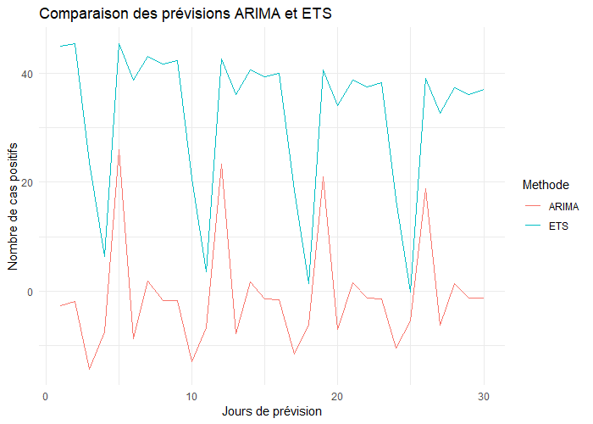

# Évaluation de la précision des modèles

> print("Précision du modèle ARIMA :")

[1] "Précision du modèle ARIMA :"

> accuracy(prev_arima)

ME RMSE MAE MPE MAPE MASE ACF1

Training set -0.05961689 30.90945 20.50475 NaN Inf 0.6203363 -0.006537767

> print("Précision du modèle ETS :")

[1] "Précision du modèle ETS :"

> accuracy(prev_ets)

ME RMSE MAE MPE MAPE MASE ACF1

Training set 0.2317715 31.35175 21.72128 NaN Inf 0.8129221 0.03148064